 **LICEO JUAN RUSQUE PORTAL 2020**

“Comprometidos con la calidad, integralidad e inclusión…”

|  |  |  |
| --- | --- | --- |
| **SEMANA N°: 1-2**  **Mayo** | **ASIGNATURA: MATEMATICA** | |
| **GUÍA DE APRENDIZAJE SEMANA N°1 – SEMANA N°2**  **MAYO**  **Profesor(a): _________Jaqueline González Ibacache___________________** | | |
| **Nombre Estudiante:** | | **Curso: 3° Medio** |
| **Unidad: algebra y funciones. Función inversa** | | |
| **Objetivo de Aprendizaje:**   * Identificar una función * Determinar algebraicamente la función inversa * Calcular valor funcional * Componer algebraicamente funciones * Identificar gráficamente funciones inversas | | |
| **Recursos de aprendizaje a utilizar:**  **Apuntes de clases presenciales realizadas**  **Guía de reforzamiento**  **Guía de ejercitación**  **ppt** | | |
| **Instrucciones: Desarrolle esta evaluación de proceso y envíela para su corrección. Recuerde:**  **. Apoyarse con los apuntes y ejemplos realizados en las clases presenciales y con la guía y ppt de refuerzo que fue enviada**  **. Argumentar cada respuesta dada** | | |

1. Desarrolle cada tarea y luego marque la alternativa que considere correcta.
2. La función inversa de es:

1. 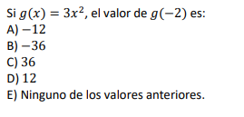
2. La función inversa de es:
3. Si entonces es:
4. 0
5. 1
6. 3
7. 6
8. -12

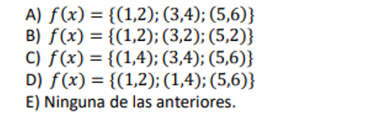

5) ¿ Cuál de las siguientes pares ordenados NO define una función?

6) ¿ Cuál de las siguientes tablas se relaciona con el diagrama sagital dado?

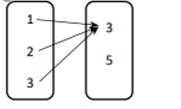

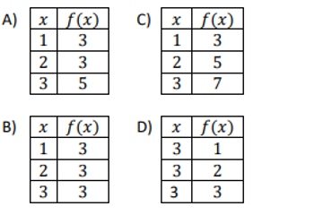

7) La expresión corresponde a la función inversa de:

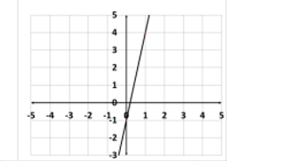8) Dada la gráfica de f(x)

¿Cuál de las siguientes gráficas corresponde a ?

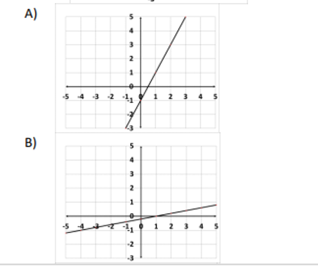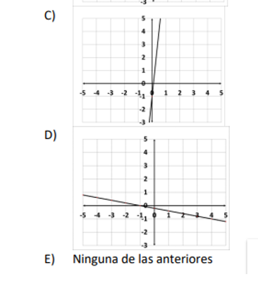

9) si f(x) = y ¿cuál(es) de las siguientes afirmaciones es (son) verdadera(s)?

1. f(0) ⋅ g(0) = 0 II) f(x) = g(x) ⋅ (x + 1) III) g(3) + f(1) = −7

A) Sólo I

B) Sólo II

C) Sólo I y III

D) Sólo II y III

E) I, II y III

10) La función inversa es:

E) Ninguna de las anteriores

11) ¿ Cuál de los siguientes gráficos representa funciones inversas?

1. **Evaluar** si cada afirmación es verdadera (V) o falsa (F). Para ello, escribe V o F según corresponda. Recuerde argumentar sus respuestas
2. Si f(x) = x3, entonces se cumple que f(1) – f(-1) = f(0)
3. Si f(x) = 1 – x, se tiene que

1. Si h(x) = 5x -4, entonces
2. Dadas las funciones y g x+1



Calcular: